UNIVERSITAS SUMATERA UTARA
FAKULTAS VOKASI
MEDAN

TATA TERTIB BIMBINGAN
- Membuat janji sebelum bertemu dengan dosen penasehat akademik.
- Berpakaian sopan dan rapi ketika bertemu dosen penasehat akademik.
- Mencatat hasil bimbingan kedalam buku dan meminta tanda tangan dosen penasehat akademik setelah proses bimbingan selesai.

SURAT KETERANGAN
SEMESTER | SKS | IP | TTD DOSEN PENASIHAT AKADEMIK
Semester I
Semester II
Semester III
Semester IV
Semester V
Semester VI
Semester VII
Semester VIII
TOTAL SKS

Medan, ...............................2024
Mengesahkan,
Dosen Penasehat Akademik Ketua Program Studi .........................

Nama Nama
NIP. NIP. ...............

BUKU BIMBINGAN
DOSEN PENASIHAT AKADEMIK

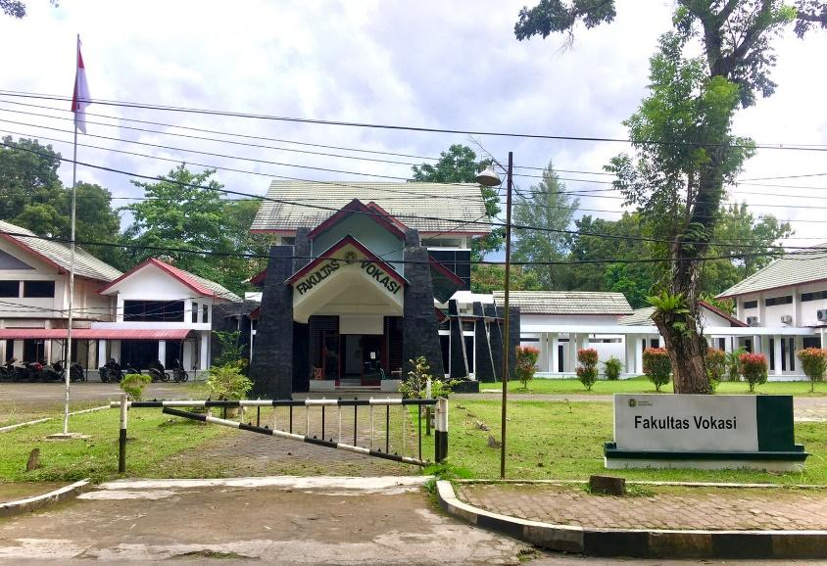



PROGRAM STUDI SARJANA TERAPAN
FAKULTAS VOKASI
UNIVERSITAS SUMATERA UTARA

UNIVERSITAS SUMATERA UTARA
FAKULTAS VOKASI
MEDAN
Form Konsultasi
Tanggal | Uraian | Paraf Dosen
* Lembaran ini boleh ditambah apabila diperlukan
UNIVERSITAS SUMATERA UTARA
FAKULTAS VOKASI
MEDAN

JADWAL KONSULTASI MAHASISWA DENGAN
DOSEN PENASEHAT AKADEMIK

Form Konsultasi
Tanggal | Uraian | Paraf Dosen
* Lembaran ini boleh ditambah apabila diperlukan
UNIVERSITAS SUMATERA UTARA

FOTO 4X6 WARNA
LATAR BIRU
FAKULTAS VOKASI
MEDAN

DATA MAHASISWA
NAMA :
NIM :
PROGRAM STUDI : SARJANA TERAPAN .............
ALAMAT :
NO HP/EMAIL :
NAMA ORANGTUA :
ALAMAT ORANGTUA :
NO HP ORANGTUA :
ASAL SMA :
Medan, ...............................2024

( )
UNIVERSITAS SUMATERA UTARA
FAKULTAS VOKASI
MEDAN

DATA DOSEN PENASEHAT AKADEMIK

NAMA :
NIP :
NO HP/EMAIL :

Medan, ..........................2024
Mengesahkan,
Ketua Program Studi ………....................

Nama
NIP.

UNIVERSITAS SUMATERA UTARA
FAKULTAS VOKASI
MEDAN

JADWAL KONSULTASI MAHASISWA DENGAN
DOSEN PENASEHAT AKADEMIK

Form Konsultasi
Tanggal | Uraian | Paraf Dosen
* Lembaran ini boleh ditambah apabila diperlukan

